CORPORACIÓN UNIVERSITARIA DE LA COSTA
DEPARTAMENTO DE CIENCIAS DE LA COMPUTACIÓN Y ELECTRÓNICA

INFORME DE LABORATORIO
Visión Computacional – Práctica No. 31
Conexión y captura de video desde cámara con OpenCV y Python

Presentado por:
Karl Luckert German

Docente:
Mauricio Barrios, PhD

Barranquilla, 2026

1. Introducción
La adquisición de imágenes en tiempo real es la base de muchas aplicaciones de visión artificial. En esta práctica se utilizó cv2.VideoCapture() para conectarse a la cámara integrada del portátil, leer fotogramas de forma continua, consultar las dimensiones del flujo, aplicar distintas transformaciones a cada fotograma y visualizarlas en tiempo real. También se guardaron capturas individuales y se grabó el flujo de la cámara en archivos de video con cv2.VideoWriter y diferentes códecs FourCC. Finalmente se construyó una miniaplicación que integra todo lo anterior.

2. Objetivos
- Comprender cómo OpenCV establece conexión con una cámara integrada o USB.
- Utilizar cv2.VideoCapture(0) para adquirir video en tiempo real.
- Leer fotogramas mediante cap.read() e interpretar ret y frame.
- Consultar automáticamente el ancho y alto del flujo de video.
- Procesar cada fotograma antes de visualizarlo.
- Controlar la finalización de la captura mediante el teclado.
- Liberar correctamente la cámara y cerrar las ventanas de OpenCV.
- Grabar un flujo de cámara utilizando cv2.VideoWriter y FourCC.

3. Materiales y entorno
Elemento | Detalle
Equipo | Portátil con cámara web integrada
Sistema operativo | Windows 11
Software | Python 3.12.10, OpenCV 5.0.0 (opencv-python), NumPy, Matplotlib, Jupyter Notebook
Backends de cámara disponibles | GSTREAMER, MSMF, DSHOW, FFMPEG, UEYE, OBSENSOR
Backend usado por defecto | MSMF (Microsoft Media Foundation)
Notebook | Lab30_Conexion_Camara_OpenCV.ipynb
Miniaplicación | camara_app.py
Resultados | Carpeta resultados/ (capturas, videos y datos_lab30.json con las medidas)

4. Desarrollo y resultados

4.1 Verificación del entorno y conexión básica
Se probaron los índices 0 a 3 con cv2.VideoCapture(i), revisando isOpened() y si read() entregaba un fotograma:
Índice | isOpened() | read() | Backend | Forma del frame
0 | True | True | MSMF | (480, 640, 3)
1 | False | False | — | —
2 | False | False | — | —
3 | False | False | — | —

Solo el índice 0 respondió: corresponde a la cámara integrada del portátil. Los índices 1 a 3 no tienen dispositivo asociado porque no había cámaras adicionales conectadas.

Preguntas de análisis
1. ¿Qué representa el parámetro 0 en cv2.VideoCapture(0)?
Es el índice del dispositivo de captura que se quiere abrir. El 0 corresponde a la cámara predeterminada del sistema, que en un portátil suele ser la cámara integrada. OpenCV le pide al backend (MSMF en este caso) el primer dispositivo de video que tenga registrado.
2. ¿Qué podría ocurrir si se conecta una segunda cámara USB?
Normalmente el sistema operativo le asigna el siguiente índice (1), por lo que se abriría con cv2.VideoCapture(1). Sin embargo el orden no está garantizado: depende de cómo el sistema enumera los dispositivos, y en algunos equipos la cámara USB puede pasar a ser la 0 y la integrada la 1. También las cámaras virtuales (OBS, Snap Camera, etc.) ocupan índices. Por eso conviene probar los índices, como se hizo en el notebook, y no suponer cuál es cuál.
3. ¿Qué factores externos a Python pueden impedir la conexión con la cámara?
Permisos de privacidad del sistema (en Windows: "Permitir que las aplicaciones de escritorio accedan a la cámara"; en Mac: permiso para Terminal o el editor), otra aplicación usando la cámara (Zoom, Teams, Meet), controladores faltantes o dañados, la cámara deshabilitada en el administrador de dispositivos o con un interruptor o tecla física, cables o puertos USB defectuosos, falta de energía en el puerto USB y ejecutar el código en un entorno remoto sin acceso al hardware (como Google Colab).

4.2 Obtención de las dimensiones del flujo
Con CAP_PROP_FRAME_WIDTH y CAP_PROP_FRAME_HEIGHT la cámara reportó 640 × 480 y CAP_PROP_FPS = 30. Para comparar configuraciones se abrió la cámara de nuevo y se le pidió otra resolución con cap.set(), verificando el tamaño real del fotograma recibido:
Dispositivo / Prueba | Ancho | Alto | Resultado
Cámara integrada (índice 0), MSMF, configuración por defecto | 640 | 480 | Funciona; get() y el frame real coinciden (640 × 480)
Cámara integrada, MSMF, set a 1280 × 720 | — | — | Error en cap.read(): (-215) _step >= minstep in function 'cv::Mat::Mat'
Índices 1, 2 y 3 | — | — | No hay dispositivo (isOpened() = False)

La configuración por defecto funcionó sin problema. Al solicitar 1280 × 720 con MSMF, el backend aceptó el cambio pero el fotograma que entregó no tenía el tamaño que OpenCV esperaba para construir la matriz, y la lectura falló. Esto muestra que cambiar la resolución con set() depende del controlador y del backend: la cámara solo trabaja en ciertos modos y no todos los backends manejan bien el cambio. Como alternativa se puede abrir la cámara con otro backend, cv2.VideoCapture(0, cv2.CAP_DSHOW), o trabajar con la resolución por defecto, que fue lo que se hizo en el resto de la práctica.

4.3 Captura y visualización en tiempo real
Se ejecutó el script base agregando la verificación de ret y un límite de tiempo de seguridad. Se mostraron 554 fotogramas en 18.5 s, es decir 29.9 FPS, prácticamente los 30 FPS de la cámara.
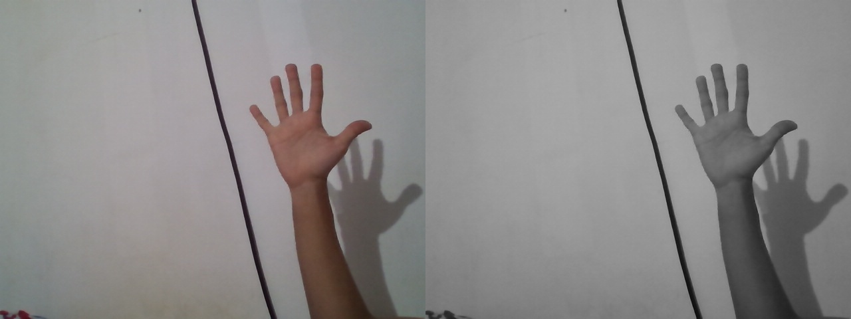
Figura 1. Último fotograma capturado: original y convertido a escala de grises.
Además se comprobó qué ocurre si se procesa un fotograma vacío: cv2.cvtColor(None, ...) produce el error (-215:Assertion failed) !_src.empty() in function 'cv::cvtColor'.

Preguntas de análisis
4. ¿Qué devuelve cap.read()?
Una tupla (ret, frame). ret es un booleano que indica si se obtuvo un fotograma y frame es un arreglo de NumPy uint8 con la imagen en formato BGR, de forma (480, 640, 3) con esta cámara. Si la lectura falla, ret es False y frame es None.
5. ¿Por qué el procesamiento se encuentra dentro del ciclo while?
Porque la cámara entrega un fotograma nuevo cada ~33 ms y cada uno debe leerse, procesarse y mostrarse. Si el procesamiento estuviera fuera del ciclo, solo se aplicaría a un fotograma y el video mostrado no tendría la transformación. El ciclo es lo que convierte una secuencia de imágenes en video en tiempo real.
6. ¿Qué efecto produce cv2.COLOR_BGR2GRAY?
Convierte la imagen de 3 canales (BGR) a un solo canal de intensidad mediante una suma ponderada (Y = 0.299 R + 0.587 G + 0.114 B). Se pierde el color pero se conservan formas, bordes e iluminación, y la imagen ocupa la tercera parte de memoria (Figura 1).
7. ¿Cuál es la función de cv2.waitKey(1)?
Espera hasta 1 ms por una tecla y devuelve su código (o -1 si no se presionó ninguna). Además procesa los eventos de la ventana: sin waitKey la ventana de cv2.imshow no se actualiza. Con & 0xFF se toman los 8 bits bajos para compararlos con ord('q'). Se usa 1 ms para no frenar la captura; la velocidad la marca la cámara.
8. ¿Por qué se deben ejecutar cap.release() y cv2.destroyAllWindows() al terminar?
cap.release() libera la cámara para que otros programas (o una nueva ejecución del notebook) puedan usarla; si no se libera, el siguiente VideoCapture(0) puede fallar y el indicador de la cámara sigue encendido. destroyAllWindows() cierra las ventanas de OpenCV, que de lo contrario quedan abiertas y congeladas. En la práctica, después de release isOpened() pasó de True a False.

4.4 Experimentación con procesamiento de frames
Cada operación se ejecutó en vivo durante unos segundos midiendo los FPS alcanzados y el tiempo de la operación:
Operación | Frames | FPS | Tiempo de la operación | Detalle visual | Utilidad
Escala de grises | 173 | 28.8 | 0.30 ms | Conserva formas e iluminación, sin color | Paso previo de casi todo el procesamiento
Gaussiano 9×9 | 183 | 30.3 | 1.16 ms | Imagen suavizada, se pierden detalles finos | Reducir ruido antes de detectar bordes o umbralizar
Canny (100, 200) | 178 | 29.3 | 1.28 ms | Solo contornos: mano, brazo, cojín, borde de la pared | Detección de formas y objetos
Invertida | 42 | 27.9 | 0.39 ms | Colores complementarios, efecto de negativo | Poca utilidad para análisis; resaltar zonas oscuras

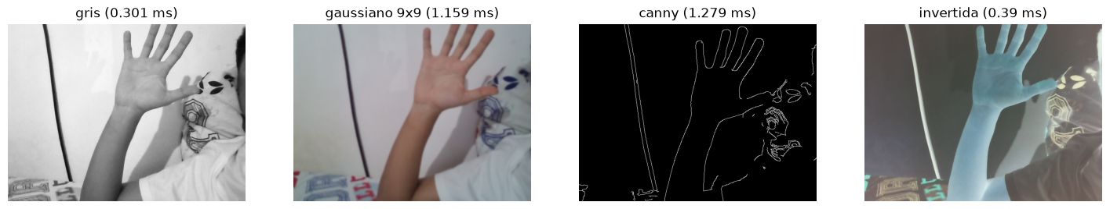
Figura 2. Resultado de cada operación sobre la cámara y su tiempo de ejecución.
Fluidez: las cuatro operaciones se mantuvieron entre 28 y 30 FPS, sin diferencia apreciable, porque todas tardan entre 0.3 y 1.3 ms y el tiempo disponible entre fotogramas es de unos 33 ms. El límite lo pone la cámara, no el procesamiento. Canny fue la más costosa (≈4 veces el gris) y la invertida tiene menos fotogramas solo porque se terminó antes con q. En cuanto a utilidad, Canny y el gris son los que más información aprovechable dejan; el desenfoque sirve como preprocesamiento y la inversión es principalmente un efecto visual.

4.5 Guardar una captura individual
Se modificó el ciclo para guardar el fotograma al presionar s. En la guía la tecla s se revisa con una segunda llamada a cv2.waitKey(), lo que hace que una tecla pueda ser "consumida" por la primera llamada y no detectarse; por eso la tecla se leyó una sola vez por ciclo:
k = cv2.waitKey(1) & 0xFF
if k == ord('s'):
cv2.imwrite('resultados/captura.jpg', frame)
if k == ord('q'):
break

Se comprobó que el archivo se creó: captura.jpg de 640 × 480 × 3 y 45 KB. Además de captura.jpg (que se sobrescribe) se guardaron copias numeradas; se generaron 13, ya que al mantener la tecla presionada se guarda una imagen en cada vuelta del ciclo (30 por segundo).

Figura 3. captura.jpg guardada con la tecla s.
Diferencia entre guardar un frame y grabar un flujo: guardar un frame produce una imagen fija (un instante) con imwrite, comprimida en JPG de forma independiente. Grabar un flujo produce un archivo de video con muchos fotogramas y una velocidad (FPS) asociada, lo que conserva el movimiento y el tiempo; requiere un códec, que comprime aprovechando la similitud entre fotogramas consecutivos, y un VideoWriter que se debe abrir y cerrar.

4.6 Escritura del flujo de cámara a un archivo
Se ejecutó el script de la guía (XVID, 25 FPS, archivo .mp4). El writer abrió correctamente y se grabaron 127 fotogramas en 4.35 s reales (29.2 FPS de la cámara). El archivo student_capture.mp4 quedó de 422 KB, con 127 fotogramas legibles, pero con 25 FPS declarados, por lo que dura 5.08 s: se reproduce un 14 % más lento que la realidad. Al leer el FourCC del archivo aparece FMP4 y no XVID, porque XVID no es compatible con el contenedor MP4 y OpenCV lo reemplaza automáticamente por mp4v (MPEG-4 Part 2).
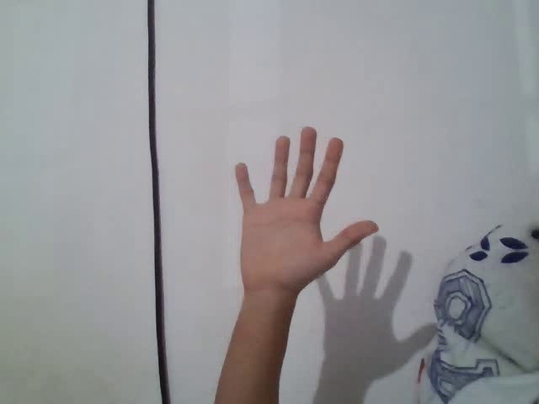
Figura 4. Fotograma del video student_capture.mp4.
Comparación de códecs en el equipo (mismos 30 fotogramas de 640 × 480 a 25 FPS):
FourCC pedido | Contenedor | Writer abierto | Se puede leer | FourCC leído | Tamaño
XVID | .mp4 | Sí | Sí (30 frames) | FMP4 | 90 KB
XVID | .avi | Sí | Sí (30 frames) | FMP4 | 96 KB
mp4v | .mp4 | Sí | Sí (30 frames) | FMP4 | 90 KB
MJPG | .avi | Sí | Sí (30 frames) | MJPG | 276 KB
avc1 (H.264) | .mp4 | Sí | Sí (30 frames) | h264 | 509 KB

En Windows funcionaron los cinco. XVID en .mp4 produjo exactamente el mismo archivo que mp4v (90 KB), lo que confirma el reemplazo automático. MJPG comprime cada fotograma como un JPG independiente y pesa unas 3 veces más. avc1 también funcionó, aunque en esta prueba corta generó el archivo más pesado.
Errores silenciosos de VideoWriter:
Prueba | Resultado
Frames de tamaño distinto al declarado (320 × 240 en un writer de 640 × 480) | Archivo de 257 bytes que no se puede abrir
Frames en gris (1 canal) con isColor=True (valor por defecto) | Archivo de 257 bytes que no se puede abrir
Frames en gris con isColor=False | Funciona: 30 frames, 85 KB

En ninguno de los dos casos Python mostró un error: el programa "graba" normalmente, pero el archivo queda vacío. Por eso es importante que el tamaño coincida con width y height y que los frames de un canal se conviertan a BGR o se use isColor=False.

4.7 Análisis de VideoWriter y FourCC
9. ¿Qué función cumple cv2.VideoWriter()?
Crea un objeto que codifica y escribe fotogramas en un archivo de video. Se configura con el nombre del archivo, el códec (FourCC), los FPS y el tamaño de los fotogramas; luego cada write(frame) agrega un fotograma y release() cierra el archivo.
10. ¿Qué representa FourCC?
Es un código de cuatro caracteres (four character code) que identifica el códec de compresión, por ejemplo XVID, mp4v, MJPG o avc1. cv2.VideoWriter_fourcc(*'XVID') lo convierte en el entero de 4 bytes que espera el writer. Qué códecs están disponibles depende de la plataforma y de cómo se compiló OpenCV.
11. ¿Por qué VideoWriter necesita conocer width y height?
Porque el códec reserva y organiza la codificación para un tamaño de fotograma fijo, y el contenedor guarda esa resolución en su encabezado. Todos los frames escritos deben tener exactamente ese tamaño; en la práctica, al escribir frames de otro tamaño el archivo quedó vacío (257 bytes). Por eso se toman de la cámara con cap.get().
12. ¿Qué representa el valor 25 utilizado al crear el escritor?
Son los FPS que se guardan en el archivo, es decir, la velocidad a la que se reproducirá. No controla la velocidad de la cámara. Si no coincide con los FPS reales de captura el video se ve más lento o más rápido: con la cámara a 29.2 FPS y el writer a 25, 4.35 s grabados quedaron como 5.08 s de video. En la miniaplicación se usaron los FPS medidos (29.7) y la duración coincidió (4.84 s de archivo frente a 4.81 s reales).
13. ¿Qué diferencia existe entre cap.release() y writer.release()?
cap.release() cierra el dispositivo de entrada (la cámara) y lo deja disponible para otros programas. writer.release() cierra el archivo de salida: termina de escribir los datos pendientes y el índice o encabezado del contenedor. Si no se llama writer.release(), el video puede quedar incompleto o corrupto.
14. ¿Qué problema puede aparecer si el códec seleccionado no está disponible en el sistema?
Que el writer no se abra (isOpened() = False) y los write() no hagan nada, generando un archivo vacío o inexistente sin que el programa se detenga. En otros casos OpenCV cambia el códec por uno compatible (como pasó con XVID en .mp4, que se guardó como mp4v) y el resultado no es el esperado. Por eso se recomienda verificar writer.isOpened() y tener códecs alternativos, como se hizo en la miniaplicación.

4.8 Reto: cámara con procesamiento en tiempo real
Se mostraron simultáneamente dos ventanas, "Original" y "Bordes" (Canny 100/200). El programa corrió a 26 FPS (128 fotogramas) y terminó con q; después de cap.release() isOpened() quedó en False. La leve baja frente a los 30 FPS se debe a que en cada vuelta se dibujan dos ventanas en lugar de una.
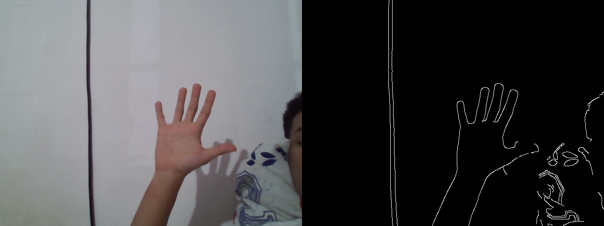
Figura 5. Contenido de las ventanas Original y Bordes al finalizar el reto.

5. Actividad integradora
Se desarrolló la miniaplicación camara_app.py (también incluida en el notebook). Teclas: 1 gris, 2 Canny, 3 desenfoque, 4 umbral adaptativo, s captura, r iniciar/detener grabación, q salir.
15. Conectarse y verificar la captura de la cámara.
Se abre VideoCapture(0), se verifica isOpened() y que el primer read() entregue un fotograma; si no, la aplicación informa el problema (permisos o cámara ocupada) y termina.
16. Obtener y mostrar la resolución del flujo.
La resolución se toma del fotograma recibido (640 × 480) y se muestra sobre el video junto con los FPS y el modo actual. Los FPS se midieron al inicio leyendo 20 fotogramas: 29.7 (la propiedad CAP_PROP_FPS reportó 30).
17. Visualizar el video original en tiempo real.
Ventana "Original", con la información sobreimpresa y un indicador rojo REC mientras se graba.
18. Aplicar al menos dos técnicas de procesamiento.
Ventana "Procesado" con cuatro técnicas intercambiables: escala de grises, Canny (con suavizado gaussiano 5×5 previo para reducir el ruido del sensor), desenfoque gaussiano 15×15 y umbral adaptativo gaussiano (bloque 11, C = 2). Durante la ejecución se pasó por los cuatro modos.
19. Permitir guardar una captura mediante una tecla.
Con s se guardan la imagen original, la procesada y una imagen de las dos ventanas lado a lado. Se tomaron 4 capturas en modo umbral.
20. Grabar un video corto del flujo original o procesado.
Con r se inicia y detiene la grabación del flujo procesado. Se grabó grabacion_1.mp4: 144 fotogramas, 29.7 FPS, 4.84 s de duración (4.81 s reales), códec mp4v, 7.3 MB.
21. Finalizar mediante q y liberar cámara, escritor y ventanas.
q termina el ciclo; en un bloque finally se cierra el writer si seguía grabando, se liberan la cámara y las ventanas. El registro final fue "recursos liberados (cap.isOpened() = False)".
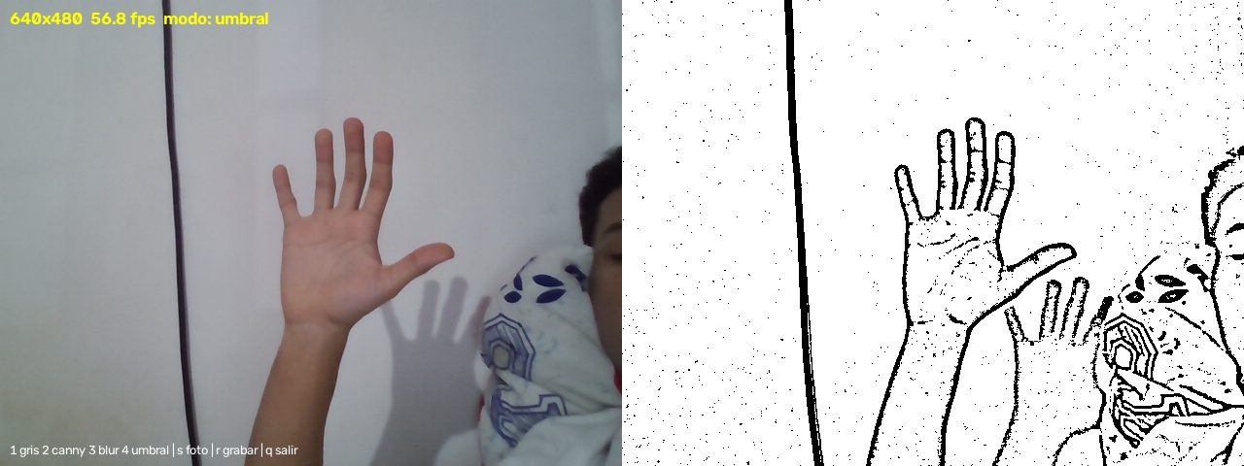
Figura 6. Miniaplicación en ejecución: ventana Original (con resolución, FPS y modo) y ventana Procesado (umbral adaptativo).
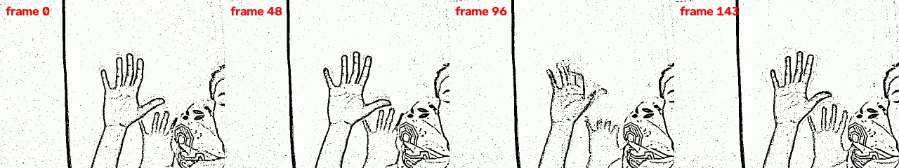
Figura 7. Fotogramas del video grabado por la miniaplicación (grabacion_1.mp4).
Registro de eventos de la ejecución:
Hora | Evento
22:01:47 | Cámara 0 conectada, 640 × 480, backend MSMF
22:01:47 | FPS propiedad = 30.0, medidos = 29.7; para grabar se usan 29.7
22:01:52 – 22:01:54 | Cambio de modo: Canny → desenfoque → umbral
22:01:56 – 22:01:58 | Capturas 1, 2 y 3 (modo umbral)
22:02:00 | Inicio de grabación (mp4v, 29.7 FPS)
22:02:04 | Grabación detenida: 144 frames en 4.8 s
22:02:06 | Captura 4 y salida con q
22:02:07 | Recursos liberados (cap.isOpened() = False)

22. Documentar las decisiones técnicas y los problemas encontrados.
Decisiones técnicas:
- Leer el teclado una sola vez por ciclo (k = cv2.waitKey(1) & 0xFF) para no perder pulsaciones.
- Medir los FPS reales de la cámara al iniciar y usarlos en el VideoWriter, en lugar de un valor fijo.
- Tomar la resolución del fotograma recibido y no solo de get(), para que el writer siempre reciba el tamaño correcto.
- Convertir a BGR los resultados de un canal (gris, Canny, umbral) antes de escribirlos en el video.
- Usar mp4v en .mp4 y, si no abre, probar XVID y MJPG en .avi.
- Aplicar un gaussiano 5×5 antes de Canny para reducir los bordes falsos por ruido.
- Liberar todo en un bloque finally para que la cámara quede libre aunque ocurra un error.
Observaciones de los resultados:
- El umbral adaptativo resalta muy bien la mano y los dedos, pero la pared aparece con puntos por el ruido del sensor; un suavizado previo lo mejoraría.
- En el fotograma 96 del video (Figura 7) la mano se ve borrosa porque se movió rápido: el desenfoque por movimiento es un problema propio del video en vivo.
- Los FPS mostrados en pantalla llegaron a ~56, más de lo que da la cámara (~30). Es un efecto de la medición: algunas lecturas de MSMF devuelven fotogramas ya almacenados y esa vuelta dura casi nada, lo que infla el promedio. Los 29.7 FPS medidos al inicio son los reales.

6. Tabla de resultados
Prueba | Configuración | Resultado observado | Interpretación
Conexión básica | VideoCapture(0), índices 0–3, MSMF | Índice 0 abre y lee 640 × 480; índices 1–3 no abren | La cámara integrada es el dispositivo 0; no hay otras cámaras
Escala de grises | COLOR_BGR2GRAY, waitKey(1) | 554 frames en 18.5 s = 29.9 FPS; 0.30 ms por frame | Tiempo real sin pérdida; el límite lo pone la cámara (30 FPS)
Procesamiento adicional | Gaussiano 9×9, Canny 100/200, invertida; dos ventanas | 27.9–30.3 FPS; 0.39–1.28 ms por operación; dos ventanas: 26 FPS | Todas caben en los 33 ms por frame; Canny es la más costosa
Captura de imagen | Tecla s, imwrite | captura.jpg 640 × 480, 45 KB; 13 capturas numeradas | Funciona; leer la tecla una sola vez evita perder pulsaciones
Grabación de video | XVID .mp4 a 25 FPS; app: mp4v a 29.7 FPS | 127 frames: 4.35 s reales → 5.08 s de archivo; app: 4.81 s → 4.84 s | XVID pasa a mp4v en .mp4; los FPS del writer deben ser los reales
Cambio de resolución | set 1280 × 720 con MSMF | Error _step >= minstep en cv::Mat | set() depende del backend y del controlador

7. Errores y dificultades encontrados
Problema | Causa | Solución aplicada
Error al pedir 1280 × 720 (_step >= minstep) | El backend MSMF entregó un frame que no coincidía con el tamaño esperado | Se trabajó con la resolución por defecto (640 × 480); como alternativa se puede usar CAP_DSHOW
El script base no verifica ret | Si la cámara falla, cvtColor recibe None y lanza error | Se agregó if not ret: break
Pulsaciones de s que no se detectaban | waitKey se llamaba dos veces por ciclo | Leer la tecla una vez y guardarla en una variable
Muchas capturas repetidas | Mantener s presionada guarda una imagen por ciclo | Guardar copias numeradas; presionar s una sola vez
Video más lento que la realidad | Writer a 25 FPS con la cámara a 29.2 FPS | Medir los FPS de la cámara y usarlos en el writer
XVID en .mp4 no se respeta | XVID no es compatible con MP4; OpenCV lo cambia a mp4v | Usar mp4v en .mp4 o XVID en .avi
Videos vacíos de 257 bytes | Tamaño distinto al declarado o frames de 1 canal con isColor=True | Respetar width/height y convertir a BGR o usar isColor=False
La ventana no respondía al teclado | La ventana de OpenCV no tenía el foco | Hacer clic en la ventana; límite de tiempo en cada ciclo

8. Preguntas de análisis final
23. ¿Qué diferencias existen entre procesar un archivo de video y procesar el flujo de una cámara?
Un archivo tiene un número finito de fotogramas, se puede recorrer a la velocidad que permita el computador, retroceder o saltar a una posición, y termina cuando read() devuelve False. La cámara entrega un flujo continuo que no termina solo (hay que salir con una tecla), llega al ritmo del sensor (30 FPS aquí), no se puede volver atrás y, si el procesamiento es lento, los fotogramas se pierden o se acumula retraso.
Además, con la cámara influyen los permisos, controladores y backends, la resolución depende de los modos del dispositivo (como se vio con el error de 1280 × 720), y aparecen condiciones reales como ruido, iluminación variable y desenfoque por movimiento.
24. ¿Qué papel cumplen los controladores del dispositivo en la conexión con OpenCV?
Son el puente entre el hardware y el sistema operativo. OpenCV no habla directamente con la cámara: usa un backend (MSMF o DirectShow en Windows, V4L2 en Linux, AVFoundation en Mac) que a su vez usa el controlador. El controlador define qué resoluciones, FPS y formatos se pueden pedir, y si está mal instalado o no soporta un modo, VideoCapture no abre o falla, como ocurrió al cambiar la resolución con MSMF.
25. ¿Cómo afecta la resolución al costo computacional del procesamiento en tiempo real?
El costo de las operaciones por píxel crece con el número de píxeles: pasar de 640 × 480 (307 200 píxeles) a 1280 × 720 (921 600) triplica el trabajo por fotograma, y a 1920 × 1080 lo multiplica por casi 7. Con 640 × 480 las operaciones tardaron entre 0.3 y 1.3 ms, muy por debajo de los 33 ms disponibles; a mayor resolución y con operaciones más pesadas se puede superar ese límite y los FPS bajan. También aumentan la memoria, el costo de mostrar la imagen y el tamaño de los videos grabados.
26. ¿Qué sucede si una operación tarda más que el intervalo entre fotogramas?
La aplicación no alcanza a procesar todos los fotogramas: los FPS efectivos bajan, el video se ve entrecortado y aparece retraso (latencia) entre lo que ocurre frente a la cámara y lo que se muestra, porque el controlador guarda fotogramas en un búfer y se leen fotogramas viejos. Si se graba con los FPS nominales, el video además queda con una duración equivocada. Las soluciones son reducir la resolución, procesar uno de cada N fotogramas, optimizar la operación o separar captura y procesamiento en hilos distintos.
27. ¿Por qué es importante verificar ret antes de procesar frame?
Porque si la lectura falla (cámara desconectada, ocupada o un error del controlador), frame es None y la siguiente operación lanza un error, como el que se obtuvo en la práctica: (-215:Assertion failed) !_src.empty() in function 'cv::cvtColor'. Verificar ret permite salir del ciclo de forma controlada y liberar los recursos.
28. ¿Qué aplicaciones reales de visión artificial requieren captura de cámara en tiempo real?
Videovigilancia y detección de intrusos, reconocimiento facial para control de acceso, conteo de personas o vehículos, inspección de calidad en líneas de producción, asistencia a la conducción y vehículos autónomos, robótica y drones, lectura de placas, realidad aumentada, videollamadas con fondo virtual, reconocimiento de gestos y lenguaje de señas, monitoreo de pacientes y análisis deportivo en vivo.

9. Conclusiones individuales
- Conectarse a la cámara con OpenCV es sencillo (VideoCapture(0)), pero el resultado depende mucho de cosas fuera de Python: permisos, controladores y backend. En mi equipo solo el índice 0 respondió y el backend usado fue MSMF.
- La cámara entrega 30 FPS a 640 × 480 y todas las operaciones probadas (gris, gaussiano, Canny, inversión) tardaron menos de 1.3 ms, así que el procesamiento en tiempo real fue fluido; el límite lo puso la cámara.
- Cambiar la resolución con set() no siempre funciona: al pedir 1280 × 720 la lectura falló con MSMF. Hay que verificar el tamaño real del fotograma y no confiar solo en lo que se pide.
- VideoWriter falla en silencio: con el tamaño equivocado o frames en gris sin isColor=False el archivo queda vacío, y XVID en .mp4 se cambia a mp4v. Los FPS del writer definen la duración del video, por lo que deben ser los reales de la cámara; al usarlos, la duración del video coincidió con el tiempo grabado.
- Detalles como verificar ret, leer el teclado una sola vez por ciclo y liberar la cámara en un finally hacen la diferencia entre un programa que funciona una vez y uno confiable.

10. Entregables
Entregable | Ubicación en el repositorio (Lab30_Camara/)
Código Python comentado | Lab30_Conexion_Camara_OpenCV.ipynb y camara_app.py
Capturas de la ejecución | resultados/ (4_3_*, 4_4_*, captura*.jpg, 4_8_dos_ventanas.jpg, app/pantalla_*.jpg)
Tabla de resultados | Sección 6 de este informe
Archivo de video grabado | resultados/student_capture.mp4 y resultados/app/grabacion_1.mp4
Pruebas de códecs | resultados/codecs/
Medidas de la práctica | resultados/datos_lab30.json
Respuestas, errores y conclusiones | Este informe

11. Bibliografía
- Bradski, G., & Kaehler, A. Learning OpenCV. O'Reilly Media.
- Szeliski, R. Computer Vision: Algorithms and Applications. Springer.
- OpenCV Documentation: cv::VideoCapture y cv::VideoWriter. https://docs.opencv.org/
- Material de clase: 00-Connecting-to-Camera.ipynb.

